附件二：
报名登记表
项目名称或项目编号
报名标段
供应商名称（全称加盖公章）
被授权人姓名 |  |  | 手机
电子邮箱
报名时间
供应商开票信息 | 企业名称
供应商开票信息 | 企业税号
供应商开票信息 | 开户账号
供应商开票信息 | 开户银行
供应商开票信息 | 企业地址
供应商开票信息 | 企业电话
供应商开票信息 | 专票： |  |  | 普票：
采购代理机构 | 内蒙古益泰项目管理有限公司普票或专票只选其一；
采购代理公司地址 | 乌海市海勃湾区通用时代广场B座1107室
注：关于供应商的信息务必填写准确完整！
附件三：
法定代表人身份证明

供应商名称：

姓名： 性别： 年龄： 职务：

系 （供应商名称）的法定代表人特此证明。

附：法定代表人身份证扫描件。

注：本身份证明需由供应商加盖单位公章。

供应商： （公章）

年 月

附件四：
授权委托书
（单位名称） 是经中华人民共和国工商行政管理局注册的合法企业，法定地址 。公司法定代表人: ，授权我公司: ，代表我公司参加贵处组织的（项目名称、项目编号、标段名称）的采购活动，全权处理采购活动中的一切事宜。
我公司对被授权委托人签署的所有文件负全部责任。在贵公司收到撤销授权的书面通知以前，本授权书一直有效，被授权人签署的所有文件（在授权书有效期内签署的）不因授权的撤销而失效。响应有效期90天
供应商：_____________________（公章）
法定代表人：__________________（签字）
授权日期：________________________
被授权人：_____________（签字）
电话：__________________
附身份证复印件

法定代表人身份证照片页 | 法定代表人身份证国徽页
被授权人身份证照片页 | 被授权人身份证国徽页

附件五：
真实性承诺书

内蒙古电力（集团）有限责任公司乌海供电分公司：
我公司（单位）参与贵公司组织采购的 （项目名称），我公司承诺所提交的响应文件所有内容是真实有效的。如有不实，则违反招标投标法“诚实信用”原则，我公司承担由此引发的所有责任。

供应商： （公章）
法定代表人或其委托代理人： （签字）
地址：
电话：
年 月 日

附件六：
一、全国企业信用信息公示系统（www.gsxt.gov.cn）查询方式及截图模板
第1步：打开系统首页。
第2步：搜索框空白处输入投标人（供应商）名称并点击“查询”。
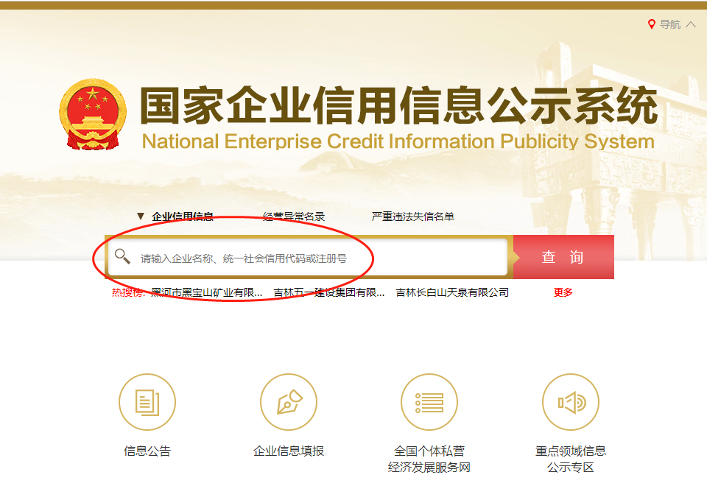
第3步：点击选择投标人（供应商）名称。
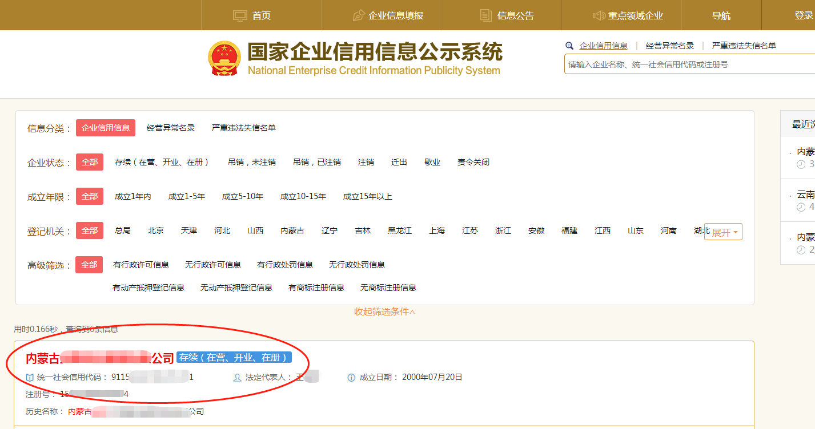

第4步：选择“列入经营异常名录信息”，截取当前页面，显示“暂无列入经营异常名录信息”。
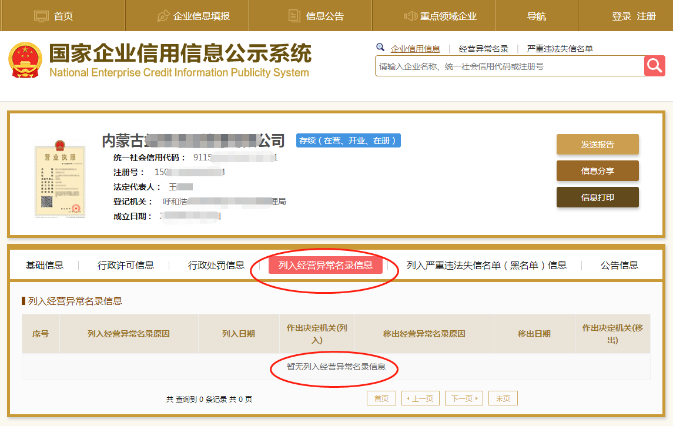
第5步：选择“列入严重违法失信企业名单（黑名单）信息”，截取当前页面，显示“暂无列入严重违法失信企业名单（黑名单）信息”。
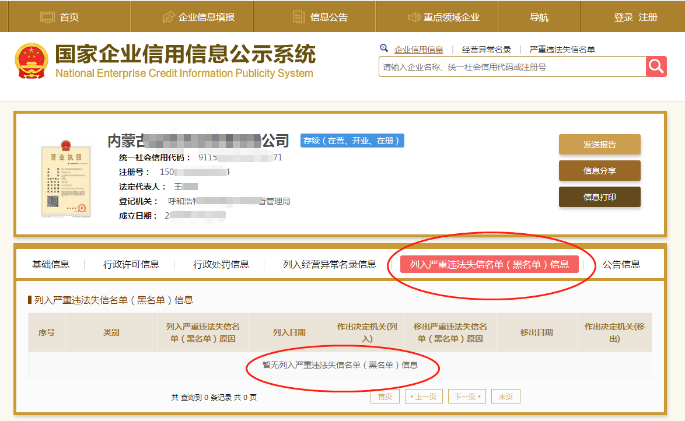

以上两项查询均截图后方可报名

二、中国执行信息公开网查询方式及截图模板
1、打开信用中国网站首页（网址：https://www.creditchina.gov.cn/），点击“信息公示”→“失信被执行人查询”；
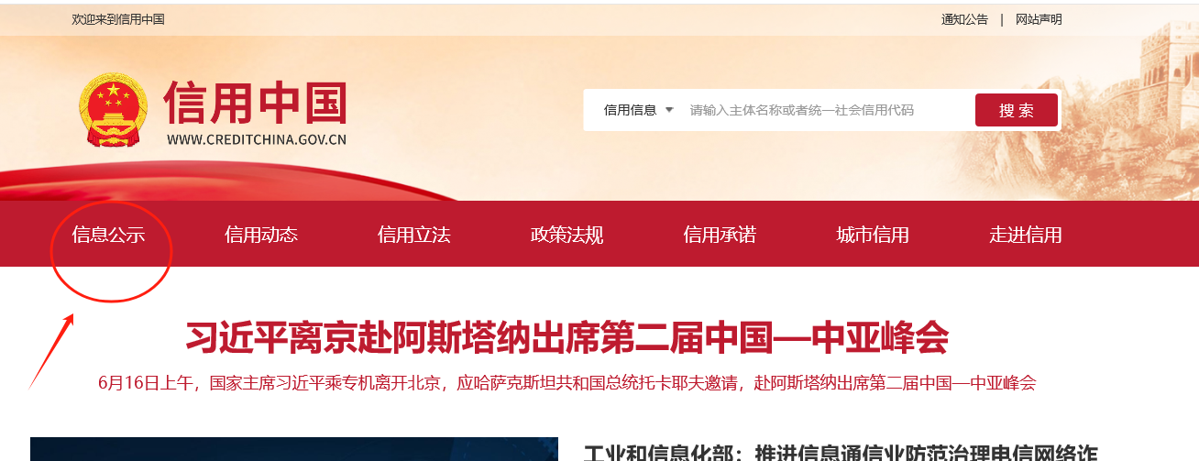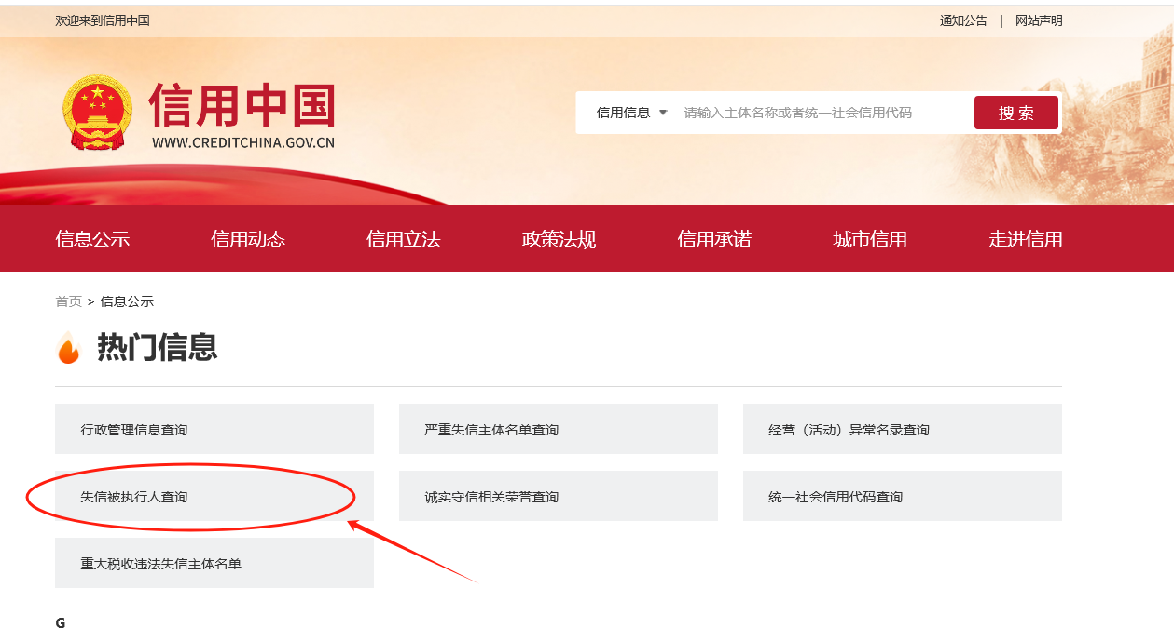

或打开“中国执行信息公开网”（网址：zxgk.court.gov.cn），点击“失信被执行人”；
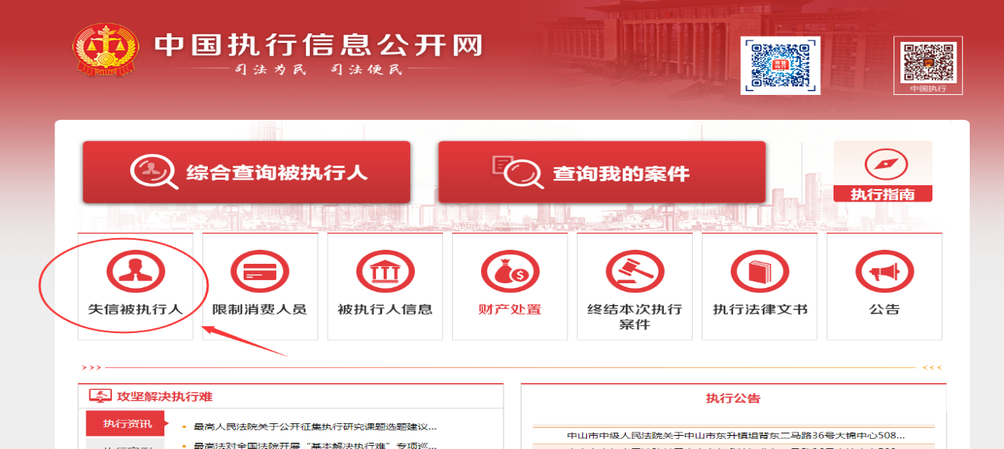
2、在被执行人姓名/名称处输入“公司全称”,身份证号码/组织机构代码处输入“单位统一社会信用代码”，输入验证码后点击查询。
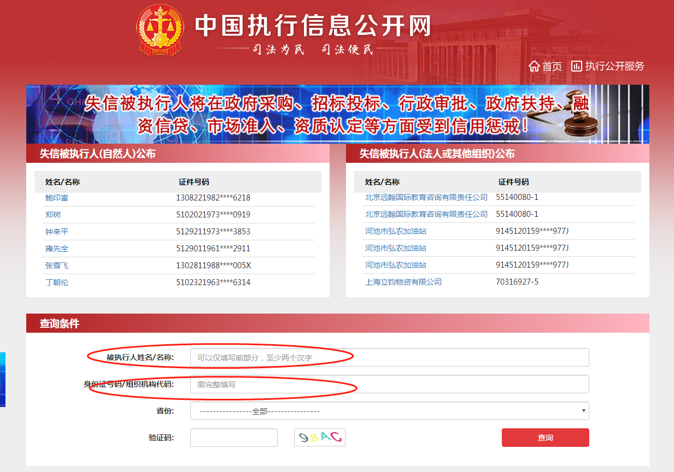

最终截图样式：
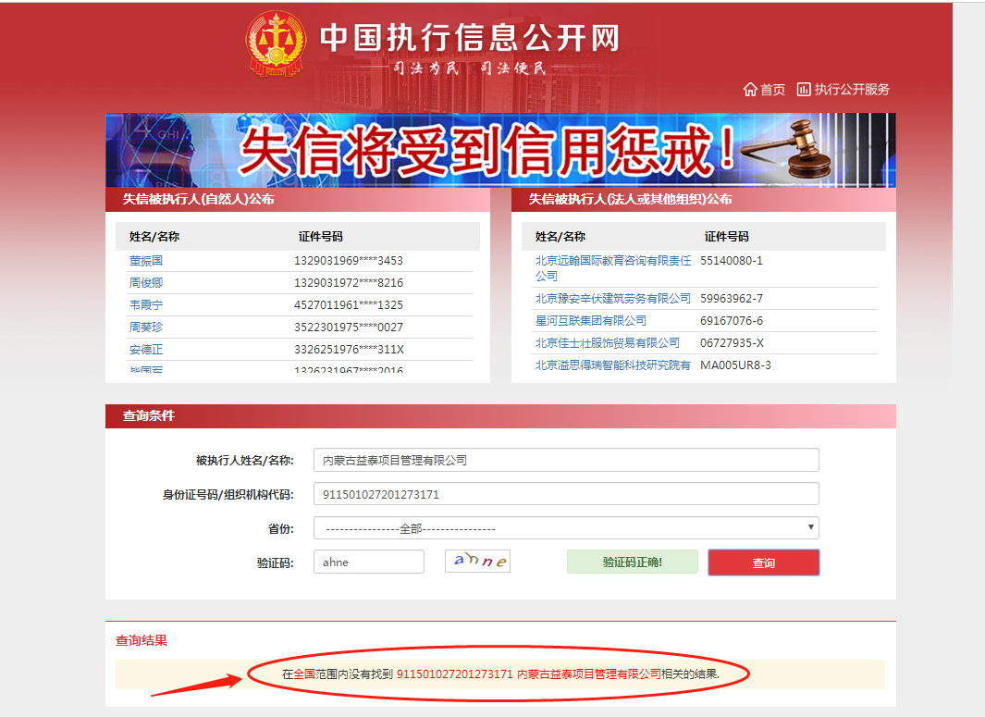

三、中国裁判文书网网站查询方式及截图模板
1、投标人（供应商）查询
（1）打开“中国裁判文书网”网站（http://wenshu.court.gov.cn/），点击高级检索；
（2）在“案由”处选择“刑事案由”→“贪污贿赂罪”→“行贿罪”；
（3）在“全文检索”处输入投标人（供应商）全称，后置选项选择全文；
（4）在“裁判日期”处选择时间范围，要求选择近三年
1）报名文件内截图“裁判日期”选择2022年X月X日至“获取招标文件（采购文件）当日时间”（即报名时间），点击检索；
2）投标文件内截图“裁判日期”选择2022年X月X日至“投标（响应）截止时间”（投标响应阶段），点击检索；
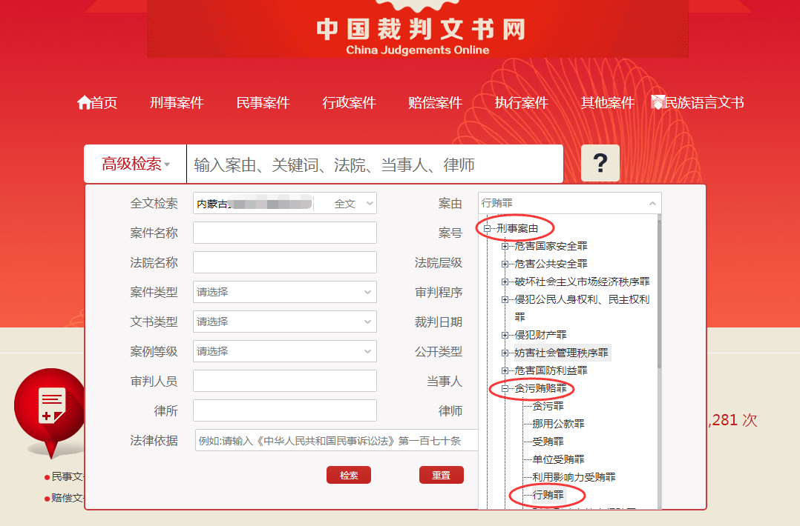
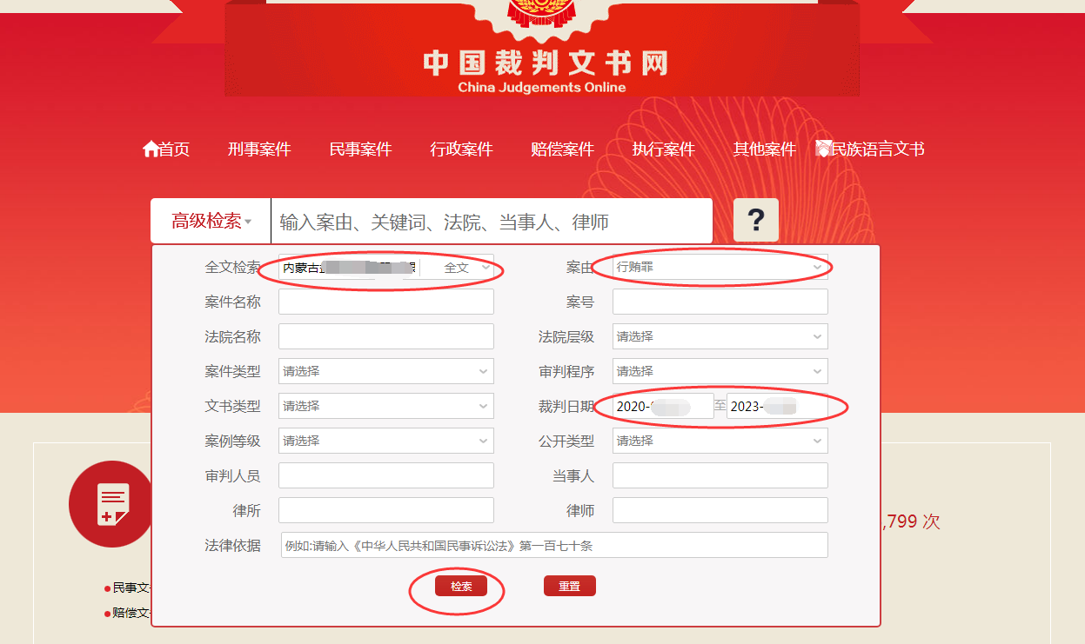

（5）最终截图样式（须截取到左上角的时间）：
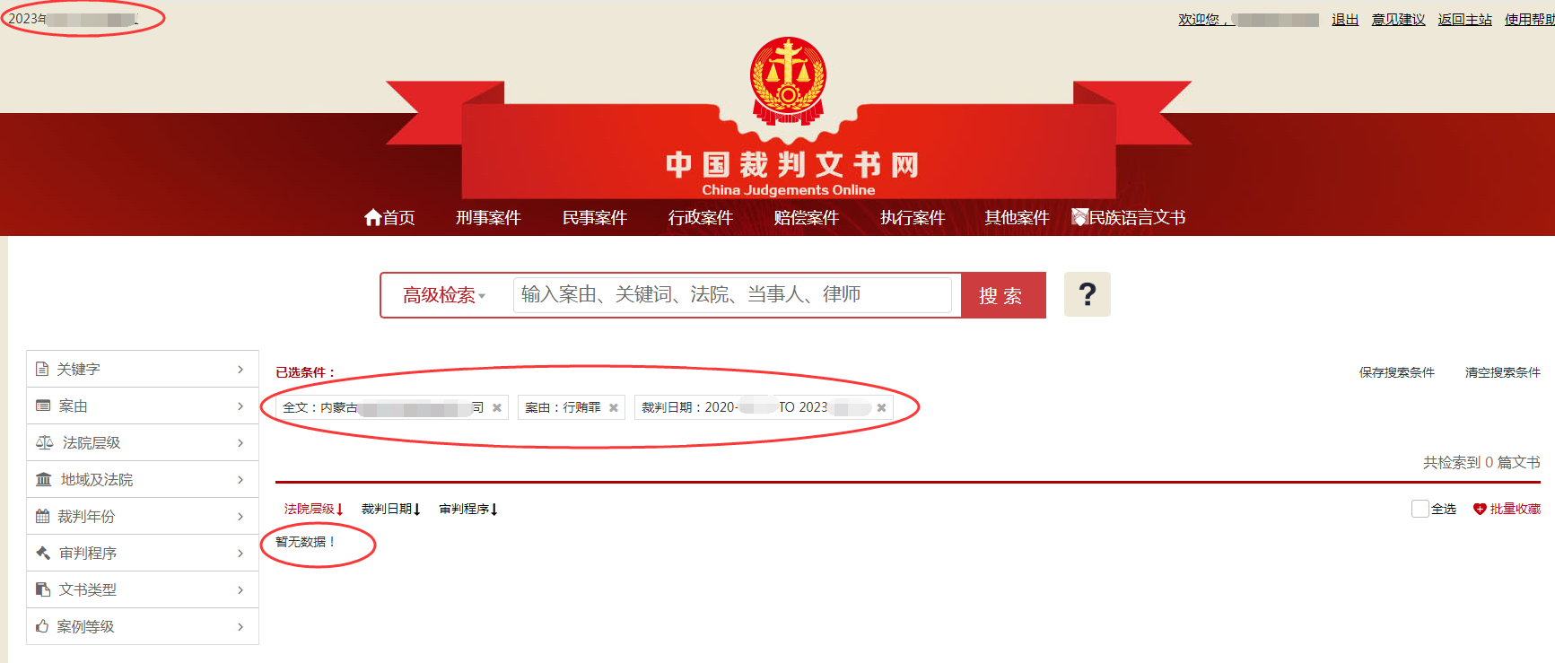
2、企业法定代表人（单位负责人）查询
（1）打开“中国裁判文书网”网站（http://wenshu.court.gov.cn/），点击高级检索；
（2）在“案由”处选择“刑事案由”→“贪污贿赂罪”→“行贿罪”；
（3）在“全文检索”处输入投标人（供应商）全称，后置选项选择全文；
（4）在“当事人”处输入企业法定代表人（单位负责人）姓名；
（5）在“裁判日期”处选择时间范围，要求选择近三年
1）报名文件内截图“裁判日期”选择2022年X月X日至“获取招标文件（采购文件）当日时间”（即报名时间），点击检索；
2）投标文件内截图“裁判日期”选择2022年X月X日至“投标（响应）截止时间”（投标响应阶段），点击检索；
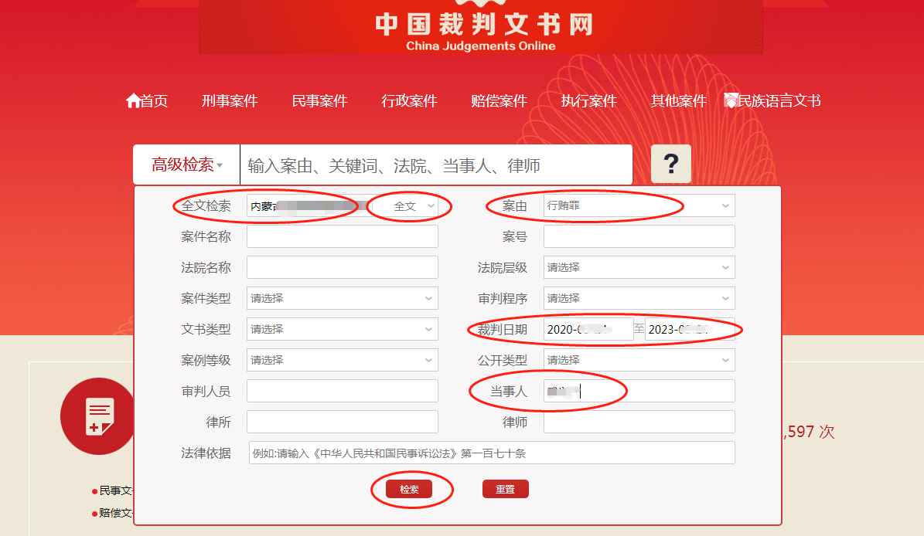
（6）最终截图样式（须截取到左上角的时间）：
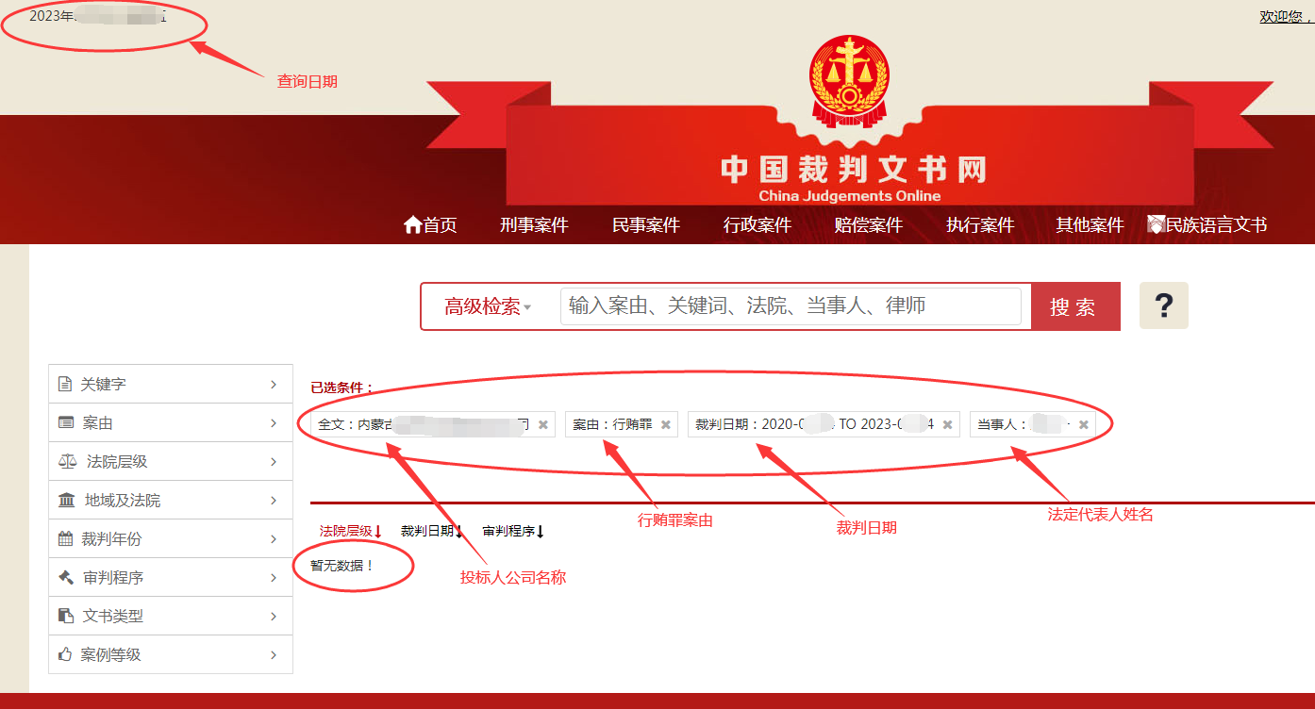

附件七：
异议书

致： （异议对象单位名称）

我公司（单位）依法参与了贵公司（局）于 年 月 日组织（项目名称为 ，招标/采购编号为： 标段名称(标段号)： ）的招标采购活动，该项目目前正处于： 。现我公司（单位）对 提出异议。
一、被异议人
.......。
二、异议事项
.......。
三、请求及主张
.......。
四、法律依据、线索及相关材料
.......。
五、真实性承诺
.......。

异议人：
联系电话：
联系地址：
附件：1.xxx
2.xxx

